1. Algorithm:

Giải thích:

- Đầu tiên sắp xếp mảng từ bé đến lớn.

- Khi tìm tổng bé nhất thì cộng tổng 4 phần tử đầu tiên.

- Khi tìm tổng lớn nhất thì cộng tổng 4 phần tử sau cùng.

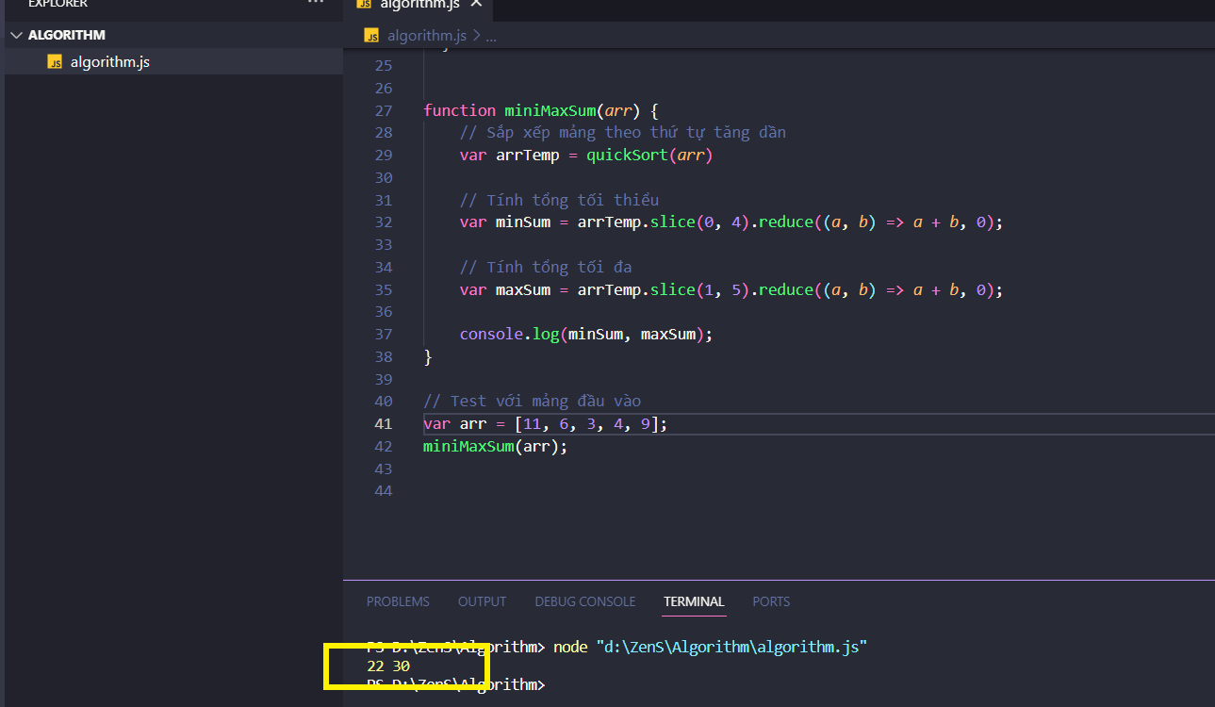

Code:

|  |
| --- |
| function quickSort(arr) {  if (arr.length <= 1) {  return arr;  }    const pivot = arr[0]; // Chọn một phần tử làm pivot (thường là phần tử đầu tiên).  const left = [];  const right = [];    for (let i = 1; i < arr.length; i++) {  if (arr[i] < pivot) {  left.push(arr[i]);  } else {  right.push(arr[i]);  }  }    // Gọi đệ quy cho mảng con trái và mảng con phải.  const sortedLeft = quickSort(left);  const sortedRight = quickSort(right);    // Kết hợp mảng con trái, pivot, và mảng con phải để tạo mảng đã sắp xếp.  return sortedLeft.concat(pivot, sortedRight);  }  function miniMaxSum(arr) {  // Sắp xếp mảng theo thứ tự tăng dần  var arrTemp = quickSort(arr)  // Tính tổng tối thiểu  var minSum = arrTemp.slice(0, 4).reduce((a, b) => a + b, 0);  // Tính tổng tối đa  var maxSum = arrTemp.slice(1, 5).reduce((a, b) => a + b, 0);  console.log(minSum, maxSum);  }  // Test với mảng đầu vào  var arr = [11, 6, 3, 4, 9];  miniMaxSum(arr); |